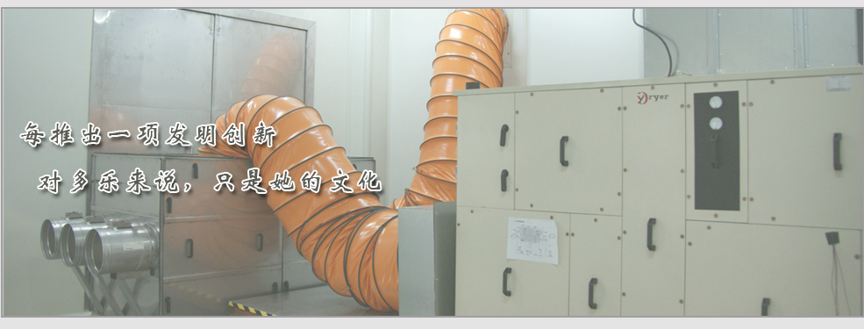
a：
1多乐实验室
2产品中心 （）
3：行业应用。（）

2滚动条

3：产品PDF链接（待定）

4：鼠标右键（待定）

5留言反馈 ：联系人 邮箱 电话 标题 验证码

6：故 障登记 ：联系人 邮箱 电话 标题 验证码

7:地图：文字去掉 有地区的才会

